Сценарий занятия с дошкольниками по технологии деятельностного метода «Ситуация» Л.Г. Петерсон
Образовательная область: Социально-коммуникативное развитие
Возрастная группа: 4-5 лет, средняя группа
Тема: Витаминное дерево
Задачи:
О - Создать условия для формирования представлений о витаминах, их значении для здоровья человека; формирования представлений о полезных и вредных продуктах.
Р - развивать мышление, речь, память;
В - воспитывать бережное отношение к своему здоровью.
Дидактические материалы:
Хрюша (игрушка), корзина с овощами, фруктами и другими продуктами (лимон, апельсин, яблоко, груша, капуста, творог, свекла, морковь, грецкие орехи, рыба, чипсы, конфета, поп-корн, картофель-фри, сухарики, кока-кола);
карточки-символы («сердце», «зрение», «ум», «скелет», «мышцы», «зубы»);
карточки с изображением продуктов (морковь, яблоко, орехи, груша, капуста, сыр, лук, молоко, творог, кефир, рыба, свекла, черника, чипсы, конфета, картофель-фри, сухарики, кока-кола, поп-корн);
«витаминное» дерево.
Оборудование: Мольберт
Ход образовательной ситуации:
- Введение в ситуацию
Дидактические задачи: мотивировать детей на включение в деятельность, актуализировать знания об окружающем мире.
Воспитатель собирает около себя детей.
Воспитатель: Ребята, приходилось ли вам когда-нибудь болеть? Болеть это хорошо или плохо? Как вы думаете, что нужно делать, чтобы не заболеть? Наш друг Хрюша тоже недавно болел. Врач рекомендовал ему есть побольше витаминов. Витамины делают нас крепкими, активными, помогают меньше болеть, а детям быстро расти. Если в пище мало витаминов, человек становится вялым, слабым, грустным, может даже заболеть. Вот Хрюша закупил много продуктов, но не знает, где есть витамины, а где их нет. То есть, какие продукты для него будут полезными, а какие нет. Хотите помочь Хрюше разобраться? Сможете?
- Актуализация знаний
Дидактическая игра «Что здесь лишнее» актуализировать знания детей о классификации продукты питания, фрукты, овощи.
- Затруднение в ситуации
Дидактическая задача: создать мотивационную ситуацию для формирования представлений о полезных продуктах; формировать опыт фиксации затруднения и понимания его причины.
(Появляется Хрюша с набором продуктов: (лимон, апельсин, банан, яблоко, морковь, грецкие орехи, рыба, чипсы, конфета, поп-корн, картофель-фри, сухарики, кока-кола).
Воспитатель: А вот и наш Хрюша! Здравствуй, Хрюша!
Хрюша: Здравствуйте! Здравствуйте, дети! (Дети здороваются)
Хрюша: Ребята, помогите разобраться – в каких продуктах есть витамины, какие продукты полезны?!
Дети начинают определять продукты, в которых есть витамины, но на определенном этапе возникает затруднение.
Воспитатель: Сможем мы помочь Хрюше? А почему не сможем? (Не знаем – содержатся ли витамины в … рыбе, чипсах – тех продуктах, которые вызвали затруднение). Значит, что нам нужно узнать? (Есть ли витамины в рыбе, чипсах и т.д.?)
- «Открытие» нового знания
Воспитатель: Что нужно сделать, если чего-то не знаешь, но хочешь узнать?
(Спросить у взрослых, догадаться самим). Самим нам догадаться не получилось… У кого же мы можем спросить?
Дети задают вопрос воспитателю:» В каких продуктах есть витамины, в каких нет»
Сейчас я вам, ребята, расскажу:
Слушайте внимательно.
Бывают витамины, полезные для глаз, для работы сердца, для зубов, для наших косточек, для ума, для мышц (выставляет на мольберт поочередно карточки-символы).
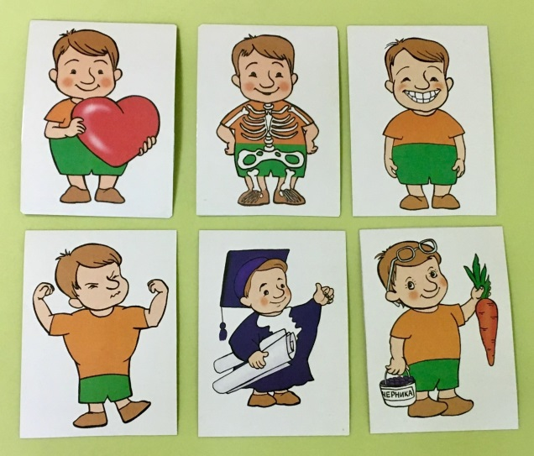

Витамины делают нас сильными, крепкими. Мы меньше болеем, если едим полезные продукты – богатые витаминами.
Помни истину простую –
Лучше видит только тот,
Кто жуёт морковь сырую
Или сок морковный пьёт.
Для улучшения зрения полезны еще творог, черника (выставляет карточки с изображением творога и черники).
Для улучшения работы сердца нам нужны яблоки, орехи, груши (медсестра выставляет картинку с изображением яблока, орехов, груши к карточке-символу «сердце»)
Для зубов полезны яблоки, капуста, сыр (выставляет картинку с изображением яблока, орехов, груши к карточке-символу «зубы»)
Чтобы ваши косточки были крепкими, полезны витамины, которые содержатся в молоке, твороге, сыре, кефире (выставляет картинку с изображением молока, творога, сыра, кефира к карточке-символу «скелет»).
Пищу для ума дают витамины, которые содержатся в орехах, рыбе, свекле (выставляет картинку с изображением ореха, рыбы, свеклы к карточке-символу «ум»).
Что бы мы часто не болели, нам помогают апельсины и лимоны (выставляет картинки с изображением апельсина и лимона над всеми карточками-символами).
А вот в чипсах, сухариках, картофеле фри, поп-корне витаминов почти нет. Эти продукты можно даже назвать вредными (выставляет перечеркнутые картинки с изображением чипсов,кока-колы сухариков, картофеля фри, поп-корна).
Воспитатель: Теперь мы сможем разложить оставшиеся продукты Хрюше?
Дети раскладывают оставшиеся продукты.
- Включение нового знания в систему знаний
Воспитатель: Давайте вместе с Хрюшей немного подвигаемся!
Будешь кушать витамины,
Будешь очень, очень сильным, (показывают силу)
Будешь бегать далеко, (бег на месте)
Будешь прыгать высоко! (прыжки на двух ногах)
Будут ножки танцевать (выставляют ногу на носок)
И усталости не знать!
Предлагаю вместе с Хрюшей вырастить витаминное дерево, чтобы он точно знал, в каких продуктах много витаминов. Вот это дерево (обращает внимание детей на дерево). Нам нужно выбрать на столе карточки с полезными продуктами, в которых много витаминов и повесить их на дерево.
(дети выбирают карточки, объясняя выбор).
Воспитатель: Дети, а почему вы не выбрали кока-колу, картофель фри, чипсы? Правильно, потому что в них нет витаминов.
Хрюша: Спасибо, ребята! Вы мне очень помогли! Надеюсь, что теперь не буду болеть, потому что стану есть полезные продукты, богатые витаминами. До свидания!
- Осмысление
Воспитатель: Кому мы сегодня помогли?
Воспитатель хвалит детей и говорит, что они смогли помочь Хрюше, потому что узнали, какие продукты полезны, в каких продуктах содержится много витаминов.

